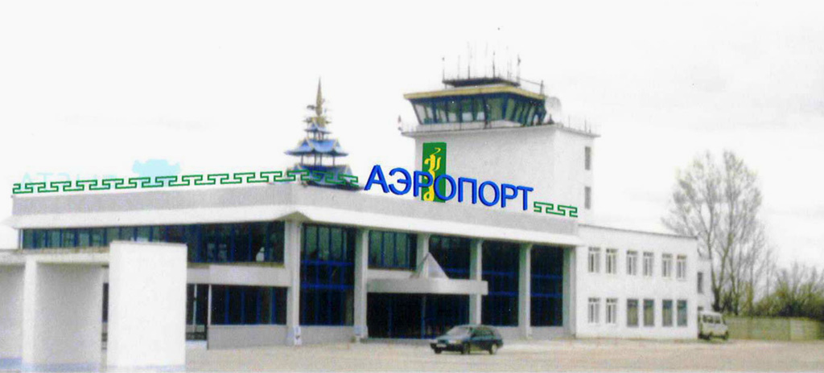
CRJ-100/200  ЗАО Авиакомпания «РусЛайн» | РС-12 «Pilatus» ЗАО «Авиа Менеджмент Груп»
Рейс 7R-129/130 | Рейс ДТ-237/238 | Рейс ДТ-241/242
с 06 сентября 2013 по маршруту:  Домодедово – Элиста – Домодедово | с 16 июля 2013 по маршруту:  МинВоды – Элиста – МинВоды | с 17 сентября 2013 по маршруту:  Ростов – Элиста – Ростов

В Т О Р Н И К
Вылет из Москвы | - | 12-50 | Вылет из МинВод | - | 12-10 | Вылет из Ростова | - | 13-00
Прибытие в Элисту | - | 15-00 | Прибытие в Элисту | - | 13-25 | Прибытие в Элисту | - | 14-25
Вылет из Элисты | - | 15-50 | Вылет из Элисты | - | 14-25 | Вылет из Элисты | - | 15-25
Прибытие в Москву | - | 18-00 | Прибытие в МинВоды | - | 15-40 | Прибытие в Ростов | - | 16-50

Ч Е Т В Е Р Г
Вылет из Москвы | - | 14-00 | Вылет из МинВод | - | 14-00 | Вылет из Ростова | - | 13-00
Прибытие в Элисту | - | 16-10 | Прибытие в Элисту | - | 15-15 | Прибытие в Элисту | - | 14-25
Вылет из Элисты | - | 17-00 | Вылет из Элисты | - | 16-15 | Вылет из Элисты | - | 15-25
Прибытие в Москву | - | 19-10 | Прибытие в МинВоды | - | 17-30 | Прибытие в Ростов | - | 16-50

П Я Т Н И Ц А
 |  |  | Вылет из МинВод | - | 12-10
РЕЙСА НЕТ |  |  | Прибытие в Элисту | - | 13-25 | РЕЙСА НЕТ
 |  |  | Вылет из Элисты | - | 14-25
 |  |  | Прибытие в МинВоды | - | 15-40

В О С К Р Е С Е Н Ь Е
Вылет из Москвы | - | 17-05 |  |  |  | Вылет из Ростова | - | 17-00
Прибытие в Элисту | - | 19-10 | РЕЙСА НЕТ |  |  | Прибытие в Элисту | - | 18-25
Вылет из Элисты | - | 20-00 |  |  |  | Вылет из Элисты | - | 19-25
Прибытие в Москву | - | 22-10 |  |  |  | Прибытие в Ростов | - | 20-55

Авиакасса находится по адресу:

358000, Республика Калмыкия, г. Элиста, ул. Ленина, 249, офис 205, тел.: 4-27-28 (здание Администрации профсоюзов Калмыкии),
Справочная аэропорта – 9-50-50 или 3-41-25 * 5-05.
Книга жалоб и предложений находится у сменного диспетчера.

